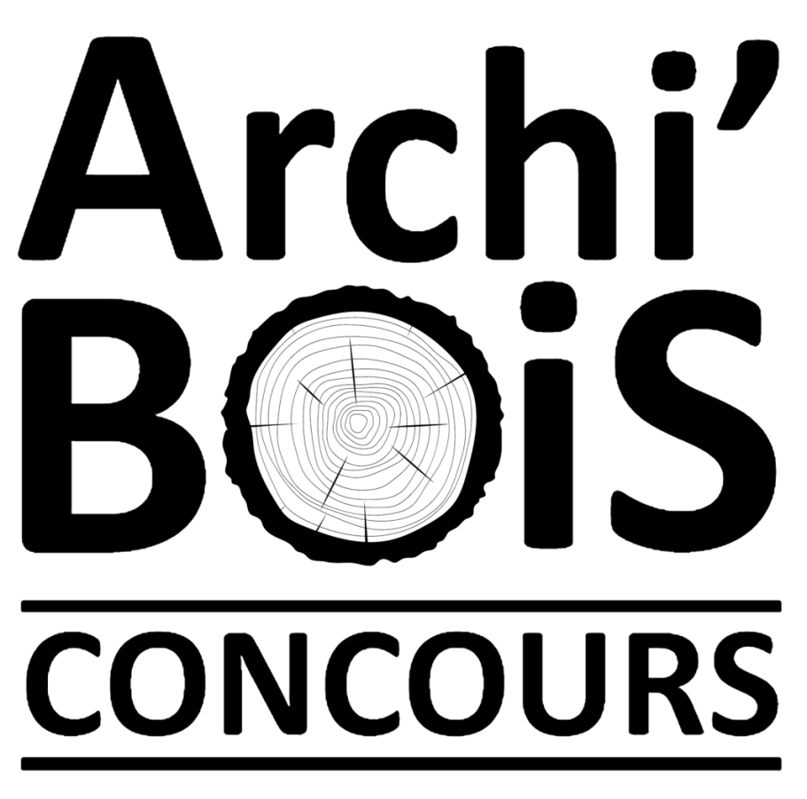

Règlement du concours

Edition 2026

Le soin du bois : réparer l’avenir

Le Fonds Archimbaud pour l’Homme et la Forêt et l’ENSA-Paris Belleville, organisent conjointement la huitième édition du concours d’idées Archi’bois. Ouvert aux étudiant·e·s inscrit·e·s au titre de l’année universitaire 2025-2026 dans une école française ou ressortissante d’un pays francophone et délivrant le diplôme d’État d’Architecte et/ou école de paysagiste et/ou école d’ingénieurs et/ou école de design, ce concours a pour objectif de faire connaître et promouvoir les potentialités du bois comme matériau de construction.

Le concours Archi’bois incite les étudiant·e·s en architecture, paysagisme, ingénieurs et design à découvrir l’histoire du bois, à identifier ses particularités, ses utilisations, ses aspects, son entretien, sa pérennité, son recyclage. Il les encourage à en concevoir l’usage dans les domaines contemporains de l’architecture et de l’aménagement des territoires. Il a également pour vocation d’ouvrir la réflexion sur la ressource bois et de développer la connaissance de la filière bois.

La pleine connaissance des qualités spécifiques du bois (matériau résistant et durable) permet non seulement de développer un nouveau vocabulaire architectural mais aussi de répondre pleinement aux enjeux du développement durable et de la gestion des ressources énergétiques.

1 -Thématique
Alors que l’architecture et, plus largement, l’ensemble du secteur de la construction, porte aujourd’hui des enjeux considérables en termes de contribution aux grands équilibres environnementaux, la place du bois comme matériau privilégié s’impose aux bâtisseurs. Aujourd’hui, la part du bois dans la construction atteint près de 10%. Dans un contexte général qui réinterroge de nombreux choix de société de réutilisation, réhabilitation, rénovation et réemploi, cette édition du concours Archi’bois invite à repenser les constructions existantes en bois.
A l’image des "Spolia" dans le courant de la Rome Antique, l’appropriation et la réutilisation de constructions en bois apparaît aujourd’hui comme une solution sérieuse pour faire face aux défis d’aujourd’hui et de demain. Que ce soit en termes de ressources, d’espace, de symbolique.
L’édition 2026 du concours Archi’bois invite donc à repenser notre approche de la construction.
L’équipe choisit un édifice existant en bois, qui peut être une construction ordinaire ou remarquable, sans considération de taille (bâtiment, hall, maison à pans de bois, ouvrage d’art…) en expliquant les motivations de ce choix. Puis, sur la base d’un état des lieux aussi fidèle et réaliste que possible, l’équipe effectue un diagnostic objectif de l’existant, qui détermine les éléments à conserver et ceux à remplacer ; avant de proposer des modifications, adaptations ou transformations (ex : extension/surélévation), des volumes, des usages ou autres caractéristiques pertinentes.
Plus globalement, il est attendu des projets de revitalisation des constructions bois, qu’ils soient en symbiose avec leur environnement, leur histoire et leur contexte.

2 - Cadrage du projet
  - - A propos du bois et des autres matériaux
Au cœur de l’objectif du concours Archi’bois, la question des matériaux prend en considération l’énergie nécessaire à la fabrication des matériaux, les pollutions qui en découlent ainsi que l’empreinte environnementale de leur acheminement.
Archi’bois accorde une place prépondérante à la réflexion sur la ressource bois dans la mesure où en tant que matériau durable et renouvelable il répond à des enjeux écologiques majeurs. Par ses nombreuses propriétés intrinsèques - légèreté des structures, modularité des assemblages, réemploi, durabilité, rapidité de mise en œuvre, préfabrication, formage - le bois est un matériau aux performances remarquables.
L’usage et le choix des essences de bois mobilisées sur le projet devront être argumentés d’un point de vue architectural, structurel et territorial. La pleine connaissance de la provenance et des caractéristiques des bois utilisés ainsi que leur pertinence au regard du projet devront être développées.
La part du bois dans le projet : dans l’équilibre général du projet, le matériau bois devra représenter au moins 2/3 des ressources mobilisées.
Les autres matériaux : La question de la réutilisation, du réemploi et du recyclage des matériaux déjà présents fait partie de la problématique du sujet et devra être pleinement considérée. Les matériaux ajoutés devront être prioritairement bio ou géo-sourcées en privilégiant la proximité et les circuits courts.

  - - A propos des énergies
Des solutions sobres, durables et maîtrisées seront privilégiées, notamment en matière d’isolation, de ventilation naturelle et de gestion des apports solaires, afin d’assurer un confort thermique optimal en toutes saisons. Cette approche vise à concilier patrimoine et modernité, économie de ressources et qualité de vie, tout en démontrant la capacité du bois à traverser le temps et à dialoguer avec les enjeux actuels de transition écologique.

3-Phases de sélection

La sélection des lauréats se réalise en deux phases successives :

La première phase s'adresse à tous les candidats voulant participer au concours. Chaque dossier complet fera l'objet d’un premier examen par un Comité Technique qui sélectionnera dix projets maximum (individuel ou équipe) pour la finale.

La seconde phase (Finale) se déroulera sur une journée et permettra aux candidats sélectionnés de présenter leur projet accompagné d’une maquette devant le Jury puis d’assister à la cérémonie de remise des prix. La date retenue pour la Finale est fixée au mercredi 6 mai 2026 à Paris.

4-Formats et éléments de rendu

Seuls les documents rendus aux formats PDF A0 (en format d’impression), PDF A3 de 5 pages maximum (en format d’impression pour le livret), dans les délais réglementaires valideront la soumission du projet.

Archi’bois étant un concours francophone, les projets déposés par les candidats seront rédigés en langue française.

La qualité graphique et la composition des documents présentés participeront à la cohérence et à la compréhension de la démarche architecturale.

Les fichiers envoyés devront être enregistrés sur le mode suivant :
« FORMAT-NOM DU PROJET-PrénomNOM ».
Exemple : « A3-FLEXIMODUL-JeanDURANT » ;

Le projet déposé devra comprendre :

2 PDF de format A0 verticaux. Ces panneaux comporteront a minima les éléments suivants :

- A0 1 :
- Une note de présentation du projet en maximum 500 mots
- Un cartouche en haut à droite comportant : le numéro de planches, le titre.
- En haut : Une vue d’ensemble permettant d’appréhender l’environnement du projet et sa matérialité et une vue extérieure vue du piéton
- Au milieu : Une étude environnementale dessinée (climatologie, géomorphologie, etc.), schémas conceptuels, présentation cartographique de la relation aux ressources du projet, coupe à l’échelle du grand territoire.
- En bas : Un plan de situation 1/2000, le Nord en haut et un plan masse ombré 1/500 emprise maxi inférieure à un A3 le Nord en haut
- A0 2 :
- Un cartouche en haut à droite comportant : le numéro de planches, le titre.
- En haut : une vue intérieure illustrant la spatialité du projet.
- Au milieu : story-board et/ou coupes au 1/200 ou 1/250
- En bas : plan RDC au 1/250 avec des abords, d’autres plans peuvent être proposés au 1/500 (indiquant le Nord en haut de page)
Les perspectives seront intégrées dans des photographies de l’existant.
Ces 2 PDF au format A0 seront imprimés sous forme de panneaux verticaux pour être présentés au Jury lors de la Finale du concours : l’organisation du concours se chargera de l’impression et de l’acheminement sur le lieu de la finale.
1 livret PDF de format A3vertical qui sera imprimé par l’organisation du concours pour la Finale. Prévoir impérativement un blanc tournant de 1,5 cm pour l’impression et la reliure.
- Le livret comportera des documents graphiques, un texte décrivant le projet architectural et la démarche, un état des lieux photographique des existants (bâtis et paysages).
- Le livret de 5 pages maximum comportera un nombre de signes compris entre 7000 et 9000 caractères espaces inclus et respectera le code typographique suivant :

Titres : Calibri bold 36
Sous-titres et intertitres : Verdana pro light 24 bold
Corps des textes : Calibri 14
Légendes et commentaires en marge : Univers Condensed 11

La présentation d’une maquette du projet est obligatoire pour la seconde phase (candidats sélectionnés pour la Finale) :
La maquette réalisée par les étudiants finalistes devra être à une échelle suffisamment grande pour être pertinente.
La maquette présentée devra permettre de comprendre l’intégration du projet dans son contexte et la matérialité du projet. La maquette sera protégée dans une boite d’emballage (caisse bois ou carton avec poignées de transport) et sur l’emballage, devront figurer : prénom, nom, adresse du candidat et appellation du projet.

- Conditions d’inscription

Sont admis à concourir les étudiants régulièrement inscrits dans :
- une école supérieure délivrant le diplôme d’état d’architecte ;
- une école de paysage ;
- une école d’ingénieurs ;
- une école de design
- située en France ou dans un pays francophone.

Les étudiants inscrits en Licence 1 ou en HMONP devront obligatoirement faire partie d’un groupe comportant au minimum un étudiant référent inscrit en licence 3, Master 1 ou Master 2.

Le projet peut être déposé de manière individuelle ou en groupe de 4 étudiants maximum.
Nb : Le nombre de dépôts de projets travaillés dans le cadre d’un enseignement et portant sur la même construction est limité à 3 (candidature individuelle ou en groupe) : Il appartient à l'enseignant de définir les modalités concernant le choix des 3 projets déposés.

Le jury invite les étudiants à construire des équipes mixtes et pluridisciplinaires.
Sur demande argumentée adressée à archibois@fonds-archimbaud.org, les organisateurs du concours peuvent à titre exceptionnel et dérogatoire, accorder le droit de concourir à un(e) candidat(e) inscrit dans un cursus d’apprentissage non envisagé explicitement par le règlement mais cohérent avec l’objet et l’esprit du concours.

- Dépôt des projets

Les inscriptions et les rendus de projets se feront exclusivement sur la plateforme dédiée de gestion des candidatures en ligne, accessible depuis le site du concours :
https://www.concours-archibois.com/participer-2026

- Calendrier

- Date limite de rendu des projets / clôture des candidatures : 15 mars 2026
- Délibération première phase et annonce des projets finalistes : 8 avril 2026
- Soutenance des finalistes, délibération du jury et soirée de remise des prix : 6 mai 2026

- Jury, prix et résultats

Composition du jury :

Le jury d’Archi’bois 2026 sera présidé par Monsieur Patrick BOUCHAIN, architecte, urbaniste et scénographe, fondateur de l’agence Construire.

La liste de tous les membres du jury sera diffusée sur le site internet du concours au cours de l’édition.

Désignation des projets nominés, puis lauréats :
Le jury est souverain dans son choix et apprécie la conformité de l'ensemble des propositions au présent règlement. Il évalue l'intérêt des projets en fonction des critères définis ci-dessous.

Critères d'évaluation :
Le jury examine les projets sur la base du cahier-des-charges, encadré par le présent règlement et les critères suivants :

- Intérêt architectural du projet
- Cohérence et mise en évidence contextuelle du choix du matériau bois : intégration dans le site, utilisation judicieuse du bois
- Explorations des possibilités du bois : performances / matière / épaisseur / texture / couleur / formes
- Approche structurelle, pensée constructive
- Engagement écologique du projet et clarté de son argumentation
- Expérimentation de procédés Low-tech contemporains
- Innovation
- Qualité et cohérence du rendu et de la maquette et pertinence de l’univers graphique des documents

À l'issue des auditions finales, le jury désigne à la majorité de ses membres les 3 projets lauréats.

Proclamation des résultats :
La proclamation des résultats et la cérémonie de remise des prix se déroulent le jour de la Finale.

Récompenses :
Les prix suivants sont remis aux lauréats par virement bancaire :
- 1er prix : 5000 €
- 2e prix : 4000 €
- 3e prix : 3000 €

- Le jury se réserve la possibilité d’attribuer une mention « Coup de cœur » qui, le cas échéant, sera dotée d’une récompense de 500 €.

En cas de projets présentés par une équipe, le virement sera réalisé au candidat enregistré comme porteur du projet sur la plateforme de gestion des candidatures : il lui incombe de reverser la somme perçue, à part égale, à chaque membre de l’équipe.

- Droits et autorisations de communication sur les projets et candidats

Les projets nominés pour la deuxième phase du concours pourront faire l’objet d’une exposition lors de tout autre événement d’intérêt au regard de la thématique du concours.
L’inscription au concours implique l’acceptation de l’utilisation le Fonds Archimbaud pour l’Homme et la Forêt et par l’ENSA-Paris Belleville, à titre gratuit et sur tous supports de communication ou pour toute exposition dans quelque lieu que ce soit, d’une part des projets présentés (documents, photos, maquettes…) et d’autre part de toutes photographies et vidéos prises au cours de la présentation des projets.
L’ENSA-Paris Belleville et le Fonds Archimbaud ne pourront être tenus responsables des photos ou vidéos prises et diffusées par les participants eux-mêmes avec leur propre matériel appareil photo, téléphone portable.
Les données personnelles des participants recueillies par l’ENSA-Paris Belleville ou par le Fonds Archimbaud sont destinées à un traitement interne. Par leur simple inscription au concours, les participants autorisent l’ENSA-Paris Belleville et le Fonds Archimbaud à conserver ces données et à les utiliser, ainsi qu’à les communiquer le cas échéant à des sociétés tierces partenaires ou des sous-traitants (y compris pouvant opérer en dehors de l’Union Européenne) exclusivement pour les besoins de gestion du concours conformément aux dispositions de la loi du 6 janvier 1978 modifiée. Les participants disposent d’un droit d’accès, de rectification, de suppression et d’opposition sur les données le concernant en adressant un courrier et en justifiant de leur identité à : Fonds Archimbaud pour l’Homme et la Forêt, 7 Chemin de Dare – 79 170 Secondigné-sur-Belle.

10 - Questions

Les questions éventuelles relatives aux attendus du concours peuvent être adressées par mail à archibois@fonds-archimbaud.org

La date limite pour les questions est fixée au 5 mars 2026.

11- Organisateurs du concours

Le Fonds Archimbaud pour l’Homme et la Forêt a été créé en 2016 par Jean-Pascal Archimbaud et ses trois enfants. Le Fonds Archimbaud est l’un des premiers fonds actionnaires français. Il a pour vocation de devenir l’actionnaire majoritaire de l’entreprise et s’inscrit également dans une dynamique d’innovation sociale avec un double objectif d’impact social et environnemental.
Le Fonds soutient des projets autour du bois (création, recherche et agroforesterie) visant à (re)tisser le lien entre l’homme et la forêt.

L'École nationale supérieure d'architecture de Paris Belleville fondée en 1969 est un établissement public à caractère administratif sous la tutelle du ministère de la Culture. Elle est membre de la Conférence des grandes écoles et de l’Agence Universitaire de la Francophonie. Très ouverte à l’international, elle accueille 20% d’étudiants étrangers.
Communauté d’enseignement et de recherche en architecture de 138 personnes, l’ENSA-Paris Belleville accueille et forme chaque année, environ 1 300 étudiants.

Après avoir investi différents locaux, l’école s’est installée en 2009 au 60 boulevard de la Villette dans un ancien lycée technique destiné à former les ouvriers et cadres des métiers du bois, du fer, de l’électricité. Réhabilitée par l’architecte Jean-Paul Philippon qui s’est efforcé de limiter les démolitions au profit de la réhabilitation et de la création, elle est composée de plusieurs bâtiments qui s’articulent autour d’un jardin.

Le 12 novembre 2025
xxxxxxxxxxxxxxxxxxxxxxxxx

